

VEREADOR MORETT

Indicação Nº /2025

Sugere ao Poder Executivo Municipal, que providencie junto a SECONSER, PODA DE ÁRVORE na Rua Porto Alegre, em frente ao número 12, Matapaca.

Indico à Mesa, na forma regimental ouvida o Douto Plenário, que seja enviado ofício ao Exmo. Prefeito Municipal Rodrigo Neves, que providencie junto a SECONSER, PODA DE ÁRVORE na Rua Porto Alegre, em frente ao número 12, Matapaca.

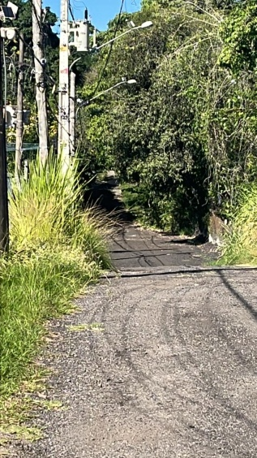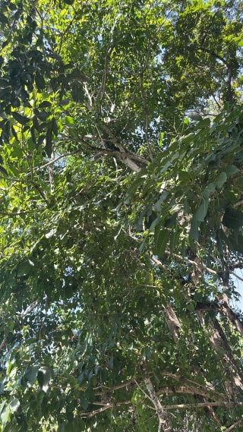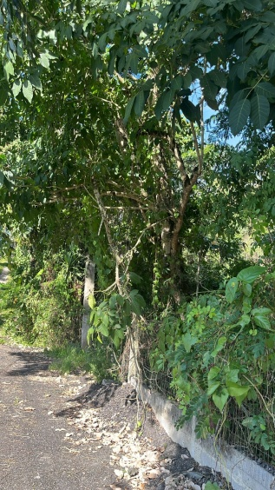

JUSTIFICATIVA:
A presente indicação é uma solicitação dos moradores pelo risco à segurança. Os galhos da árvore estão alcançando a fiação elétrica, oferecendo risco de curto-circuito, incêndios ou interrupção no fornecimento de energia, além de representar perigo a pedestres e veículos; obstrução de iluminação pública já que a copa densa da árvore está bloqueando a luz dos postes de iluminação pública, prejudicando a visibilidade noturna e contribuindo para a sensação de insegurança no local; preservação da mobilidade urbana já que, a arborização está obstruindo calçadas ou vias, dificultando o acesso e a circulação de pedestres, incluindo pessoas com deficiência ou mobilidade reduzida.

Câmara Municipal de Niterói, 25 de junho de 2025.

___________________________________
Morett
Vereador

